ĐỀ SỐ 1
Câu 1: Hai quả cầu A và B có khối lượng m₁ và m₂ được treo vào một điểm O bằng hai sợi dây cách điện OA và OB như hình vẽ. Tích điện cho hai quả cầu. Lực căng T của sợi dây OA sẽ thay đổi như thế nào so với lúc chúng chưa tích điện?
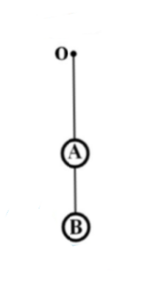
- T tăng nếu hai quả cầu tích điện trái dấu.
- T giảm nếu hai quả cầu tích điện cùng dấu.
- T thay đổi.
- T không đổi.
Câu 2: Một hệ cô lập gồm ba điện tích điểm, có khối lượng không đáng kể, nằm cân bằng với nhau. Tình huống nào dưới đây có thể xảy ra?
- Ba điện tích cùng dấu nằm tại ba đỉnh của một tam giác đều.
- Ba điện tích cùng dấu nằm trên một đường thẳng.
- Ba điện tích không cùng dấu nằm tại ba đỉnh của một tam giác đều.
- Ba điện tích không cùng dấu nằm trên một đường thẳng.
Câu 3: Không thể nói về hằng số điện môi của chất nào dưới đây?
- Không khí khô. B, Nước tinh khiết.
C. Thủy tinh. D. Dung dịch muối.
Câu 4: Chỉ ra công thức đúng của định luật Cu-lông trong chân không.
- B. C. D.
Câu 5: Cọ xát thanh êbônit vào miếng dạ, thanh êbônit tích điện âm vì
- Electron chuyển động từ thanh êbônit sang dạ.
- Electron chuyển động từ dạ sang thanh êbônit.
- Proton chuyển động từ dạ sang thanh êbônit.
- Proton chuyển từ thanh êbônit sang dạ.
Câu 6: Câu phát biểu nào sau đây đúng?
- Electron là hạt sơ cấp mang điện tích
- Độ lớn của điện tích nguyên tố là
- Điện tích hạt nhân bằng một số nguyên lần điện tích nguyên tố.
- Tất cả các hạt sơ cấp đều mang điện tích.
Câu 7: Môi trường nào sau đây không chứa điện tích tự do?
- Nước biển. B. Nước sông.
C. Nước mưa. D. Nước cất.
Câu 8: Muối ăn (NaCl) kết tinh là điện môi. Chọn câu đúng.
- Trong muối ăn kết tinh có nhiều ion dương tự do.
- Trong muối ăn kết tinh có nhiều ion âm tự do.
- Trong muối ăn kết tinh có nhiều electron tự do.
- Trong muối ăn kết tinh hầu như không có ion và electron tự do.
Câu 9: Trong trường hợp nào sau đây sẽ không xảy ra hiện tượng nhiễm điện hưởng ứng? Đặt một quả cầu mang điện tích ở gần đầu của một
- Thanh kim loại không mang điện tích.
- Thanh kim loại mang điện tích dương.
- Thanh kim loại mang điện tích âm.
- Thanh nhựa mang điện tích âm.
Câu 10: Vào mùa hanh khô, nhiều khi kéo áo len qua đầu, ta thấy có tiếng nổ lách tách. Đó là do
- Hiện tượng nhiễm điện do tiếp xúc.
- Hiện tượng nhiễm điện do cọ xát.
- Hiện tượng nhiễm điện do hưởng ứng.
- Cả ba hiện tượng nhiễm điện nêu trên.
Câu 11: Đưa một quả cầu kim loại A nhiễm điện dương lại gần một quả cầu kim loại B nhiễm điện dương. Hiện tượng nào dưới đây sẽ xảy ra?
- Cả hai quả cầu đều nhiễm điện do hưởng ứng.
- Cả hai quả cầu đều không bị nhiễm điện do hưởng ứng.
- Chỉ có quả cầu B bị nhiễm điện do hưởng ứng.
- Chỉ có quả cầu A bị nhiễm điện do hưởng ứng.
Câu 12: Đưa một thanh kim loại trung hòa về điện đặt trên một giá cách điện lại gần một quả cầu tích điện dương. Sau khi đưa thanh kim loại ra thật xa quả cầu thì thanhkim loại
- Có hai nửa điện tích trái dấu. B. Tích điện dương.
C. Tích điện âm. D. Trung hòa về điện.
Câu 13: Hai quả cầu kim loại nhỏ A và B giống hệt nhau, được treo vào một điểm O bằng hai sợi dây dài bằng nhau. Khi cân bằng, ta thấy hai sợi dây chỉ làm với đường thẳng đứng những góc bằng nhau (xem hình vẽ). Trạng thái nhiễm điện của hai quả cầu sẽ ở trạng thái nào đây?
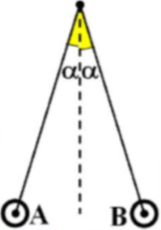
- Hai quả cầu nhiễm điện cùng dấu.
- Hai quả cầu nhiễm điện trái dấu.
- Hai quả cầu không nhiễm điện.
- Một quả cầu nhiễm điện, một quả cầu không nhiễm điện.

Câu 14: Đặt hai hòn bi thép nhỏ không nhiễm điện, gần nhau, trên mặt một tấm phẳng kim loại, nhẵn, nằm ngang. Tích điện cho một hòn bi thì chúng chuyển động
- Lại gần nhau rồi dừng lại.
- Ra xa nhau.
- Lại gần nhau chạm nhau rồi đẩy nhau ra.
- Ra xa nhau rồi lại hút lại gần nhau.
Câu 15: Đặt hai hòn bi thép nhỏ không nhiễm điện, gần nhau, trên mặt một tấm phẳng thủy tinh, nhẵn, nằm ngang. Tích điện cho một hòn bi thì chúng chuyển động
- Lại gần nhau rồi dừng lại.
- Ra xa nhau.
- Lại gần nhau chạm nhau rồi đẩy nhau ra.
- Ra xa nhau rồi lại hút lại gần nhau.
Câu 16: Trong trường hợp nào sau đây, ta có thể coi các vật nhiễm điện là các điện tích điểm?
- Hai thanh nhựa đặt gần nhau.
- Một thanh nhựa và một quả cầu đặt gần nhau.
- Hai quả cầu nhỏ đặt xa nhau.
- Hai quả cầu lớn đặt gần nhau.
Câu 17: Nếu giảm khoảng cách giữa hai điện tích điểm lên 3 lần thì lực tương tác tĩnh điện giữa chúng sẽ
- Tăng lên 3 lần. B. Giảm đi 3 lần. C. Tăng lên 9 lần. D. Giảm đi 9 lần.
Câu 18: Khi tăng đồng thời độ lớn của hai điện tích điểm và khoảng cách giữa chúng lên gấp ba thì lực tương tác giữa chúng
- Tăng lên gấp đôi. B. Giảm đi một nửa.
C. Giảm đi 4 lần. D. Không thay đổi.
Câu 19: Đồ thị nào trong hình vẽ có thể biểu diễn sự phụ thuộc của lực tương tác giữa hai điện tích điểm vào khoảng cách giữa chúng?
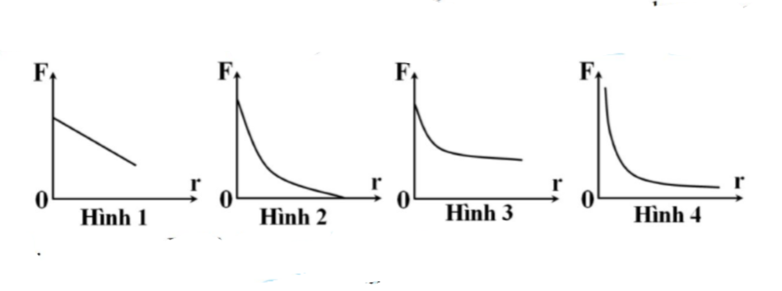
- Hình 1. B. Hình 2. C. Hình 3. D. Hình 4.
Câu 20: Lực hút tĩnh điện giữa hạt nhân nguyên tử heli với một electron trong vỏ nguyên tử có độ lớn Khoảng cách electron này đến hạt nhân là
- B. C. D.
Câu 21: Hai quả cầu nhỏ mang điện tích có độ lớn bằng nhau, đặt cách nhau 10 cm trong chân không thì tác dụng lên nhau một lực Xác định độ lớn điện tích của hai quả cầu đó.
- B. 0,2 C. 0,15 D. 0,25
Câu 22: Một thanh êbônit khi cọ xát với tấm dạ (cả hai không mang điện tích cô lập với các vật khác) thì thu được điện tích Tấm dạ sẽ có điện tích
- B. C. D. 0.
Câu 23: Một quả cầu tích điện Trên quả cầu thừa hay thiếu bao nhiêu electron so với số proton để quả cầu trung hòa về điện?
- Thừa electron. B. Thiếu 4.electron.
C. Thừa 25. electron. D. Thiếu 25.electron.
Câu 24: Hai hạt bụi trong không khí, mỗi hạt chứa electron cách nhau một khoảng r. Lực đẩy tĩnh điện giữa hai hạt bằng Tính r.
- 1 cm. B. 4 cm. C. 2 cm. D. 3 cm.
Câu 25: Hai hạt bụi trong không khí, mỗi hạt thiếu electron cách nhau 2 cm. Lực đẩy tĩnh điện giữa hai hạt bằng.
- N. B. N. C. N. D. N.
Câu 26: Xét nguyên tử heli, gọi F_{d} và F_{hd} lần lượt là lực hút tĩnh điện và lực hấp dẫn giữa một electron và hạt nhân. Điện tích của electron: C. Khối lượng electron: kg. Khối lượng của hạt nhân heli: kg. Hằng số hấp dẫn: Chọn kết quả đúng.
- B.
C. D.
Câu 27: Hai điện tích có độ lớn bằng nhau được đặt trong không khí cách nhau 12 cm. Lực tương tác giữa hai điện tích đó bằng F. Đặt hai điện tích đó trong dầu và đưa chúng cách nhau 8 cm thì lực tương tác giữa chúng vẫn bằng F. Tính hằng số điện môi của dầu.
- 1,5. B. 2,25. C. 3. D. 4,5.
Câu 28: Biết điện tích của electron: Khối lượng của electron: Giả sử trong nguyên tử heli, electron chuyển động tròn đều quanh hạt nhân với bán kính quỹ đạo 29,4 pm thì tốc độ góc của electron đó sẽ là bao nhiêu?
- (rad/s). B. (rad/s). C. (rad/s). D. (rad/s).
Câu 29: Cho hai quả cầu kim loại nhỏ, giống nhau, tích điện và các nhau 10 cm thì chúng hút nhau một lực bằng 5,4 N. Cho chúng tiếp xúc với nhau rồi tách chúng ra đến khoảng cách như cũ thì chúng đẩy nhau một lực bằng 5,625 N. Điện tích lúc đầu của quả cầu thứ nhất không thể là
- B.
C. D.
Câu 30: Hai quả cầu nhỏ giống nhau, cùng khối lượng m = 0,2 kg, được treo tại cùng một điểm bằng hai sợi tơ mảnh dài 0,5 m. Khi mỗi quả cầu tích điện q như nhau, chúng tách nhau ra một khoảng r = 5 cm. Lấy g = 10 m/s². Xác định độ lớn của q.
- C. B. C. C. C. D. C.
Câu 31: Hai quả cầu nhỏ giống nhau bằng kim loại, có khối lượng 5 g, được treo vào cùng một điểm O bằng hai sợi dây không dãn, dài 20 cm. Hai quả cầu tiếp xúc với nhau. Tích điện cho một quả cầu thì thấy hai quả cầu đẩy nhau cho đến khi hai dây treo hợp với nhau một góc Tính điện tích đã truyền cho quả cầu. Lấy
- C. B. C. C. C. D. C.
Câu 32: Hai quả cầu kim loại nhỏ, giống hệt nhau, chứa các điện tích cùng dấu q₁ và q₂, được treo vào chung một điểm O bằng hai sợi dây chỉ mảnh, không dãn, dài bằng nhau. Hai quả cầu đẩy nhau và góc giữa hai dây treo bằng Choa hai quả cầu tiếp xúc với nhau, rồi thả ra thì chúng đẩy nhau mạnh hơn và góc giữa hai dây treo bây giờ là Tỉ số có thể là
- 7,5. B. 0,085. C. 10. D. 9.
Câu 33: Một hệ tích điện có cấu tạo gồm một ion dương +e và hai ion âm giống nhau q nawmg cân bằng. Khoảng cách giữa hai ion âm là a. Bỏ qua trọng lượng của các ion. Chọn phương án đúng.
- Ba ion nằm trên ba đỉnh của tam giác đều và q = -4e.
- Ba ion nằm trên ba đỉnh của tam giác đều và q = -e.
- Ba ion nằm trên đường thẳng, ion dương cách đều hai ion âm và q = -2e.
- Ba ion nằm trên đường thẳng, ion dương cách đều hai ion âm và q = -4e.
Câu 34: Có hai điện tích điểm và C đặt cố định tại hai điểm A và B cách nhau 12 cm trong không khí. Hỏi phải đặt một điện tích thứ ba q₀ tại vị trí nào để điện tích này nằm cân bằng?
- Đặt q₀ trên đường thẳng AB, trong đoạn AB và cách B là 6 cm.
- Đặt q₀ trên đường thẳng AB, ngoài đoạn AB và cách B là 6 cm.
- Đặt q₀ trên đường thẳng AB, ngoài đoạn AB và cách B là 12 cm.
- Đặt q₀ trên đường thẳng AB, trong đoạn AB và cách B là 15 cm.
Câu 35: Hai điện tích điểm và đặt tụ do tại hai điểm tương ứng A, B cách nhau 60 cm trong chân không. Phải đặt điện tích q₃ ở đâu, có dấu và độ lớn như thế nào để cả hệ nằm cân bằng?
- Đặt q₃ = -8 trên đường thẳng AB, trong đoạn AB và cách A là 5 cm.
- Đặt q₃ = -4 trên đường thẳng AB, ngoài đoạn AB và cách A là 5 cm.
- Đặt q₃ = -8 trên đường thẳng AB, ngoài đoạn AB và cách A là 60 cm.
- Đặt q₃ = -4 trên đường thẳng AB, trong đoạn AB và cách A là 15 cm.
Câu 36: Tại hai điểm A, B cách nhau 10 cm trong không khí, đặt hai điện tích q₁ = q₂ = C. Xác định độ lớn lực điện trường do hai điện tích này tác dụng lên điện tích q₃ = C đặt tại C. Biết AC = BC = 15 cm.
- 0,136 N. B. 0,156 N. C. 0,072 N. D. 0,144 N.
Câu 37: Tại hai điểm A và B cách nhau 20 cm trong không khí, đặt hai điện tích điểm Xác định độ lớn lực điện trường tác dụng lên điện tích đặt tại C. Biết AC = 12 cm, BC = 16 cm.
- 6,76 N. B. 15,6 N. C. 7,2 N. D. 14, 4 N.
Câu 38: Một hệ gồm ba điện tích dương q giống nhau và một điện tích Q nằm cân bằng. Ba điện tích q nằm tại ba đỉnh của một tam giác đều ABC và điện tích Q đặt tại
- Tâm của tam giác đề với Q = q/
- Tâm của tam giác đều với Q = -q/
- Điểm D sao cho ABCD là tứ diện đều với Q = -q/
- Điểm D sao cho ABCD là tứ diện đều với Q = +q/
Câu 39: Cho hai quả cầu kim loại nhỏ, giống nhau, tích điện và cách nhau 10 cm thì chúng hút nhau một lực bằng 5,4 N. Cho chúng tiếp xúc với nhau rồi tách chúng ra đến khoảng cách như cũ thì chúng đẩy nhau một lực bằng 5,625 N. Tính số electron đã trao đổi sau khi cho tiếp xúc với nhau.
- B. C. D.
Câu 40: Hai quả cầu nhỏ giống nhau không tích điện, cùng khối lượng m = 0,2 kg, được treo tại cùng một điểm bằng hai sợi dây tơ mảnh dài 0,5 m. Truyền cho mỗi quả cầu N electron thì chúng tách nhau ra một khoảng r = 5 cm. Lấy Xác định N.
- B. C. D.

ĐÁP ÁN
1-D | 2-D | 3-D | 4-A | 5-B | 6-C | 7-D | 8-D | 9-D | 10-B
11-A | 12-D | 13-A | 14-B | 15-C | 16-C | 17-C | 18-D | 19-D | 20-A
21-B | 22-C | 23-B | 24-C | 25-A | 26-A | 27-B | 28-C | 29-A | 30-C
31-C | 32-A | 33-D | 34-B | 35-C | 36-A | 37-A | 38-B | 39-A | 40-A

HƯỚNG DẪN GIẢI
Câu 1: Chọn D.
Từ không phụ thuộc vào điện tích các vật.
Câu 2: Chọn D.
Hợp lực: các điện tích nằm trên đường thẳng và không cùng dấu.
Câu 3: Chọn D.
Dung dich muối không phải là điện môi nên không thể nói về hằng số điện môi.
Câu 4: Chọn A.
Trong chân không: .
Câu 5: Chọn B.
Vật tích điện âm là do được truyền thêm electron.
Câu 6: Chọn C.
Điện tích hạt nhân bằng một số nguyên lần điện tích của proton mà điện tích của proton bằng điện tích nguyên tố.
Câu 7: Chọn D.
Nước tinh khiết là chất điện môi nên không chứa các điện tích tự do.
Câu 8: Chọn D.
Chất điện môi chứa các điện tích tự do.
Câu 9: Chọn D.
Thanh nhựa là chất điện môi nên không có hiện tượng nhiễm điện do hưởng ứng.
Câu 10: Chọn B.
Các vật cọ xát sẽ bị nhiễm điện và gây ra tiếng nổ lách tách.
Câu 11: Chọn A.
Hai quả cầu kim loại nên sẽ có hiện tượng nhiễm điện do hưởng ứng.
Câu 12: Chọn D.
Đưa một thanh kim loại trung hòa về điện đặt trên một giá cách điện lại gần một quả cầu tích điện dương sẽ có hiện tượng nhiễm điện do dưởng ứng. Khi đưa ra xa thanh kim loại trở về trung hòa.
Câu 13: Chọn A.
Hai quả cầu đẩy nhau chứng tỏ chúng tích điện cùng dấu.
Câu 14: Chọn B.
Khi tích điện cho một hòn bi thì điện tích sẽ truyền bớt sang hòn bi còn lại và hai hòn bi bị nhiễm điện dùng dấu nên sẽ đẩy nhau.
Câu 15: Chọn C.
Khi tích điện cho một hòn bi và hòn bi còn lại sẽ bị nhiễm điện do hưởng ứng và hai hòn bi sẽ đẩy nhau. Sau khi tiếp xúc với nahu, điện tích sẽ phân bố lại cho hai hòn bi và chúng sẽ đẩy nhau.
Câu 16: Chọn C.
Điện tích điểm là một vật tích điện có kích thước rất nhỏ so với khoảng cách tới điểm mà ta khảo sát.
Câu 17: Chọn C.
Từ
Câu 18: Chọn D.
Từ
Câu 19: Chọn D.
Từ
Câu 20: Chọn A.
Từ:
Câu 21: Chọn B.
Từ:
Câu 22: Chọn C.
Lúc đầu cả hai vật không mang điện, sau đó thanh ê-bô-nit mang điện tì tấm dạ mang điện tích dương
Câu 23: Chọn B.
Vật mang điện tích dương số electron thiếu:
Câu 24: Chọn C.
Độ lớn điện tích mỗi hạt bụi:
Lực tương tác Cu-lông:
Câu 25: Chọn A.
Độ lớn điện tích mỗi hạt bụi:
Lực tương tác Cu-lông:
Câu 26: Chọn A.
Từ:
Câu 27: Chọn B.
Áp dụng định luật Cu-lông khi đặt trong chân không và khi đặt trong dầu:
Câu 28: Chọn C.
Lực hút tĩnh điện đóng vai trò lực hướng tâm:
Chú ý: Công thức liên hệ:
Câu 29: Chọn A.
Hai quả cầu hút nhau nên chúng tích điện trái dấu:
Sau khi tiếp xúc điện tích mỗi quả cầu là nên

Câu 30: Chọn C.
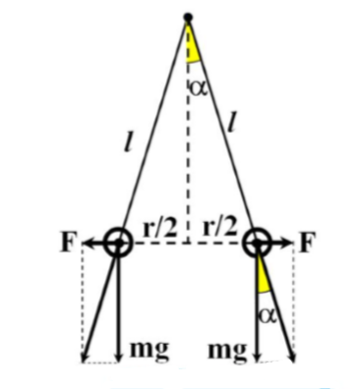
Khi hệ cân bằng:

Câu 31: Chọn C.
Khi một quả cầu tích điện q thì khi tiếp xúc mỗi quả cầu có điện
tích 0,5q.
Hệ cân bằng:
Câu 32: Chọn A.
Hệ cân bằng lúc đầu:
Hệ cân bằng sau đó:
Câu 33: Chọn D.
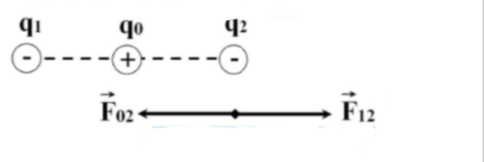
Để hệ nằm cân bằng thì ba ion nằm trên đường
thẳng, ion dương cách đều ion âm như hình vẽ
và lực tác dụng lên mỗi ion âm phải cân bằng
nhau:
Câu 34: Chọn B.
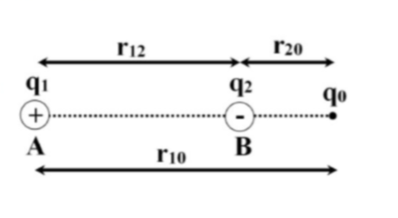
Vì q₁ và q₂ đặt cố định nên muốn q₀ cân bằng thì ba
điện tích thẳng hàng, dấu “xen kẽ nhau”, q₀ phải ở
gần điện tích có độ lớn nhỏ hơn q₂ như hinhd vẽ.
Khi đó, q₀ sẽ chịu tác dụng của hai lực ngược hướng
nhau và độ lớn bằng nhau:
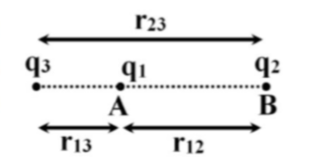
Câu 35: Chọn C.
Để hệ cân bằng thì các điện tích đặt thẳng hàng và dấu “xen
kẽ nhau” và q₃ phải nằm gần q₁ hơn như hình vẽ. Mỗi điện
tích sẽ chịu tác dụng hai lực ngược hướng nhau và độ lớn
bằng nhau:
Câu 36: Chọn A.
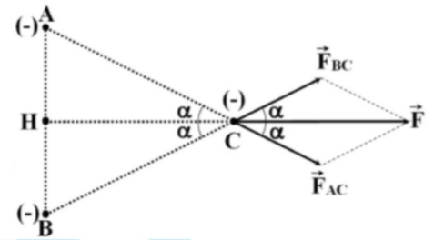
Cách 1:
Các điện tích q₁ và q₂ tác dụng lên điện tích q₃
các lực F_{AC} và F_{BC} có phương chiều như hình vẽ.
Tính:
Cách 2: Dùng phương pháp số phức tổng hợp lực (chọn trục nằm ngang là trục chuẩn):
Câu 37: Chọn A.
Cách 1:
Các điện tích q₁ và q₂ tác dụng lên điện tích q₃ các lực F_{AC} và F_{BC} có phương chiều như hình vẽ.
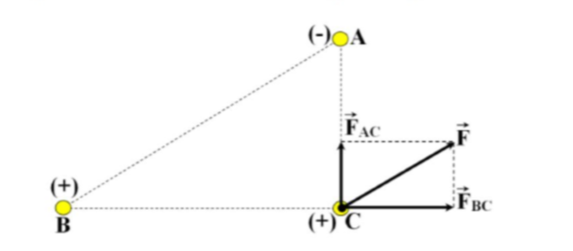
Tính:
Cách 2: Dùng phương pháp số phức tổng hợp lực (chọn trục nằm ngang là trục chuẩn):
Câu 38: Chọn B.
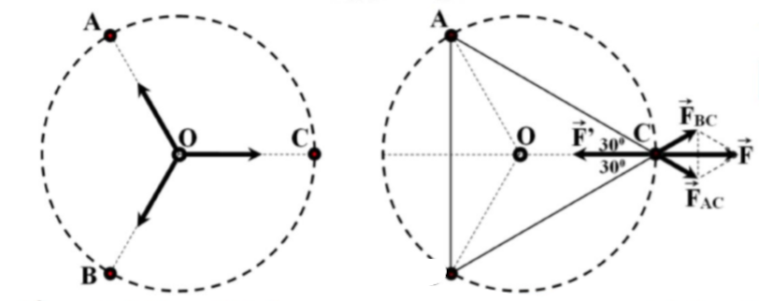
Để hệ cân bằng thì hệ lực phải đồng phẳng, Q phải mang điện tích âm, đặt tại tâm của tam giác đều và hợp lực tác dụng lên các điện tích đặt tại các đỉnh bằng 0 (xét tại C):
Câu 39: Chọn A.
Hai quả cầu hút nhau nên chúng tích điện trái dấu:
Sau khi tiếp xúc, điện tích mỗi quả cầu là nên
Câu 40: Chọn A
Khi hệ cân bằng:

